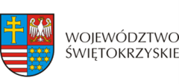
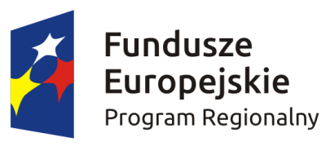

Załącznik nr 3 do Zapytania ofertowego
ROPS-III.052.9.2017

Protokół Zdawczo-Odbiorczy

sporządzony w Kielcach w dniu ………….2017 roku w sprawie odbioru usługi realizowanej na podstawie umowy …………… zawartej w Kielcach w dniu ……….……2017 roku,
w wyniku przeprowadzonego postępowania o zamówienie publiczne, w trybie poniżej
30 000,00 EURO zgodnie z załącznikiem Nr 1 uchwały Nr 2081/16 Zarządu Województwa Świętokrzyskiego z dnia 14 grudnia 2016 r. w sprawie: Zasad udzielania zamówień publicznych i regulaminu pracy komisji przetargowej pomiędzy:
Zamawiającym:
Województwem Świętokrzyskim - Urzędem Marszałkowskim Województwa Świętokrzyskiego z siedzibą w Kielcach, Al. IX Wieków Kielc 3, 25 – 516 Kielce,
NIP: 9591506120
reprezentowanym przez:
1. Karolinę Jarosz, Z-cę Dyrektora Regionalnego Ośrodka Polityki Społecznej
Wykonawcą:
………………………………………………………………………………………………......,
NIP: ………………………….
reprezentowanym przez:
- …………………………………………….

Przedmiot umowy:
Przedmiotem umowy była kompleksowa organizacja (przygotowanie i obsługa) oraz przeprowadzenie w dniu 9 czerwca 2017 r. spotkania integracyjnego „Bez barier z ekonomią społeczną” pod hasłem: „Niepełnosprawność nie jest barierą”

Wykonawca zrealizował przedmiot zamówienia, a Zamawiający:
- przyjął go bez zastrzeżeń stwierdzając, że wykonane zmówienie zostało zrealizowane zgodnie z zawartą umową;
- przyjął go z zastrzeżeniami (wymienić):
- nie przyjął go z powodu:

ZAMAWIAJĄCY WYKONAWCA

